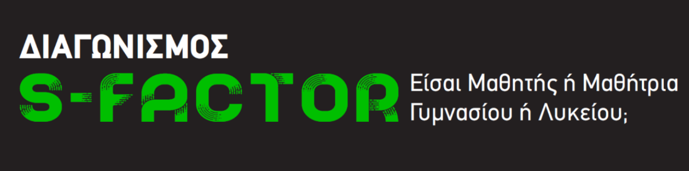
ΔΙΑΓΩΝΙΣΜΟΣ S-FACTOR 2021
ΣΥΓΚΑΤΑΘΕΣΗ ΓΟΝΕΑ / ΚΗΔΕΜΟΝΑ ΓΙΑ
ΧΡΗΣΗ ΠΡΟΣΩΠΙΚΩΝ ΔΕΔΟΜΕΝΩΝ

Εγώ ο/η ……………………………………………………………………..(Αριθμός Τηλεφώνου…..…………………..) μέσω του παρόντος εγγράφου, δηλώνω ότι έχω ενημερωθεί για τον τρόπο επεξεργασίας των προσωπικών δεδομένων του/της …………………………………………………………………………………… όντας γονέας / κηδεμόνας και τα οποία έχουν συλλεγεί από το Ίδρυμα Έρευνας και Καινοτομίας (ΙδΕΚ) στο πλαίσιο της συμμετοχής του/της στο Διαγωνισμό S-Factor 2021 που αποτελεί δραστηριότητα της Εκδήλωσης «Βραδιά του Ερευνητή 2021». Η συλλογή και η επεξεργασία των προσωπικών δεδομένων γίνεται βάση της Πολιτικής του Ιδρύματος για την Προστασία Δεδομένων Προσωπικού Χαρακτήρα.
Δίνω την συγκατάθεσή μου όπως το Ίδρυμα Έρευνας και Καινοτομίας (ΙδΕΚ):
(α) χρησιμοποιήσει τα προσωπικά δεδομένα μου (ονοματεπώνυμο και αριθμό τηλεφώνου) για σκοπούς επικοινωνίας σχετικά με τα αποτελέσματα του Διαγωνισμού. Τα εν λόγω στοιχεία μου θα διαγραφούν από το Ίδρυμα Έρευνας και Καινοτομίας αμέσως μετά την ολοκλήρωση του Διαγωνισμού και δεν θα χρησιμοποιηθούν για άλλο σκοπό πέρα του πιο πάνω,
(β) να χρησιμοποιήσει με οποιονδήποτε τρόπο φωτογραφίες, οπτικογραφημένο υλικό ή/και φωνητικό υλικό του παιδιού, το οποίο θα απεικονίζει με ορθό τρόπο το παιδί μου στον διαγωνισμό S-Factor 2021, και
(γ) δημοσιοποιήσει τα προσωπικά δεδομένα του/της εν λόγω μαθητή/μαθήτριας (ονοματεπώνυμο και σχολείο) για σκοπούς ανακοίνωσης των νικητών και εμπλουτισμού των εκδόσεών του.

Υπογραφή

…………………………………………………..
………………….. (Ημερομηνία)

